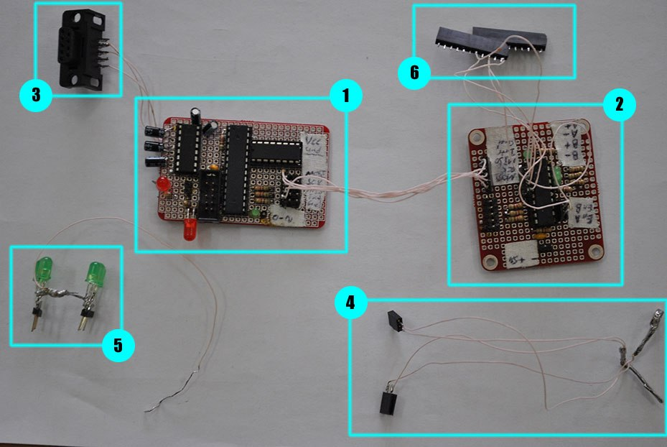
Рисунок 1.
1 - Плата ведущего контроллера
2 - Плата ведомого контроллера
3 - Коннектор COM-порта
4 - Коннектор питания
5 - Светодиоды состояния обмоток (использовались при отладке)
6 - Коннектор к драйверу ШД

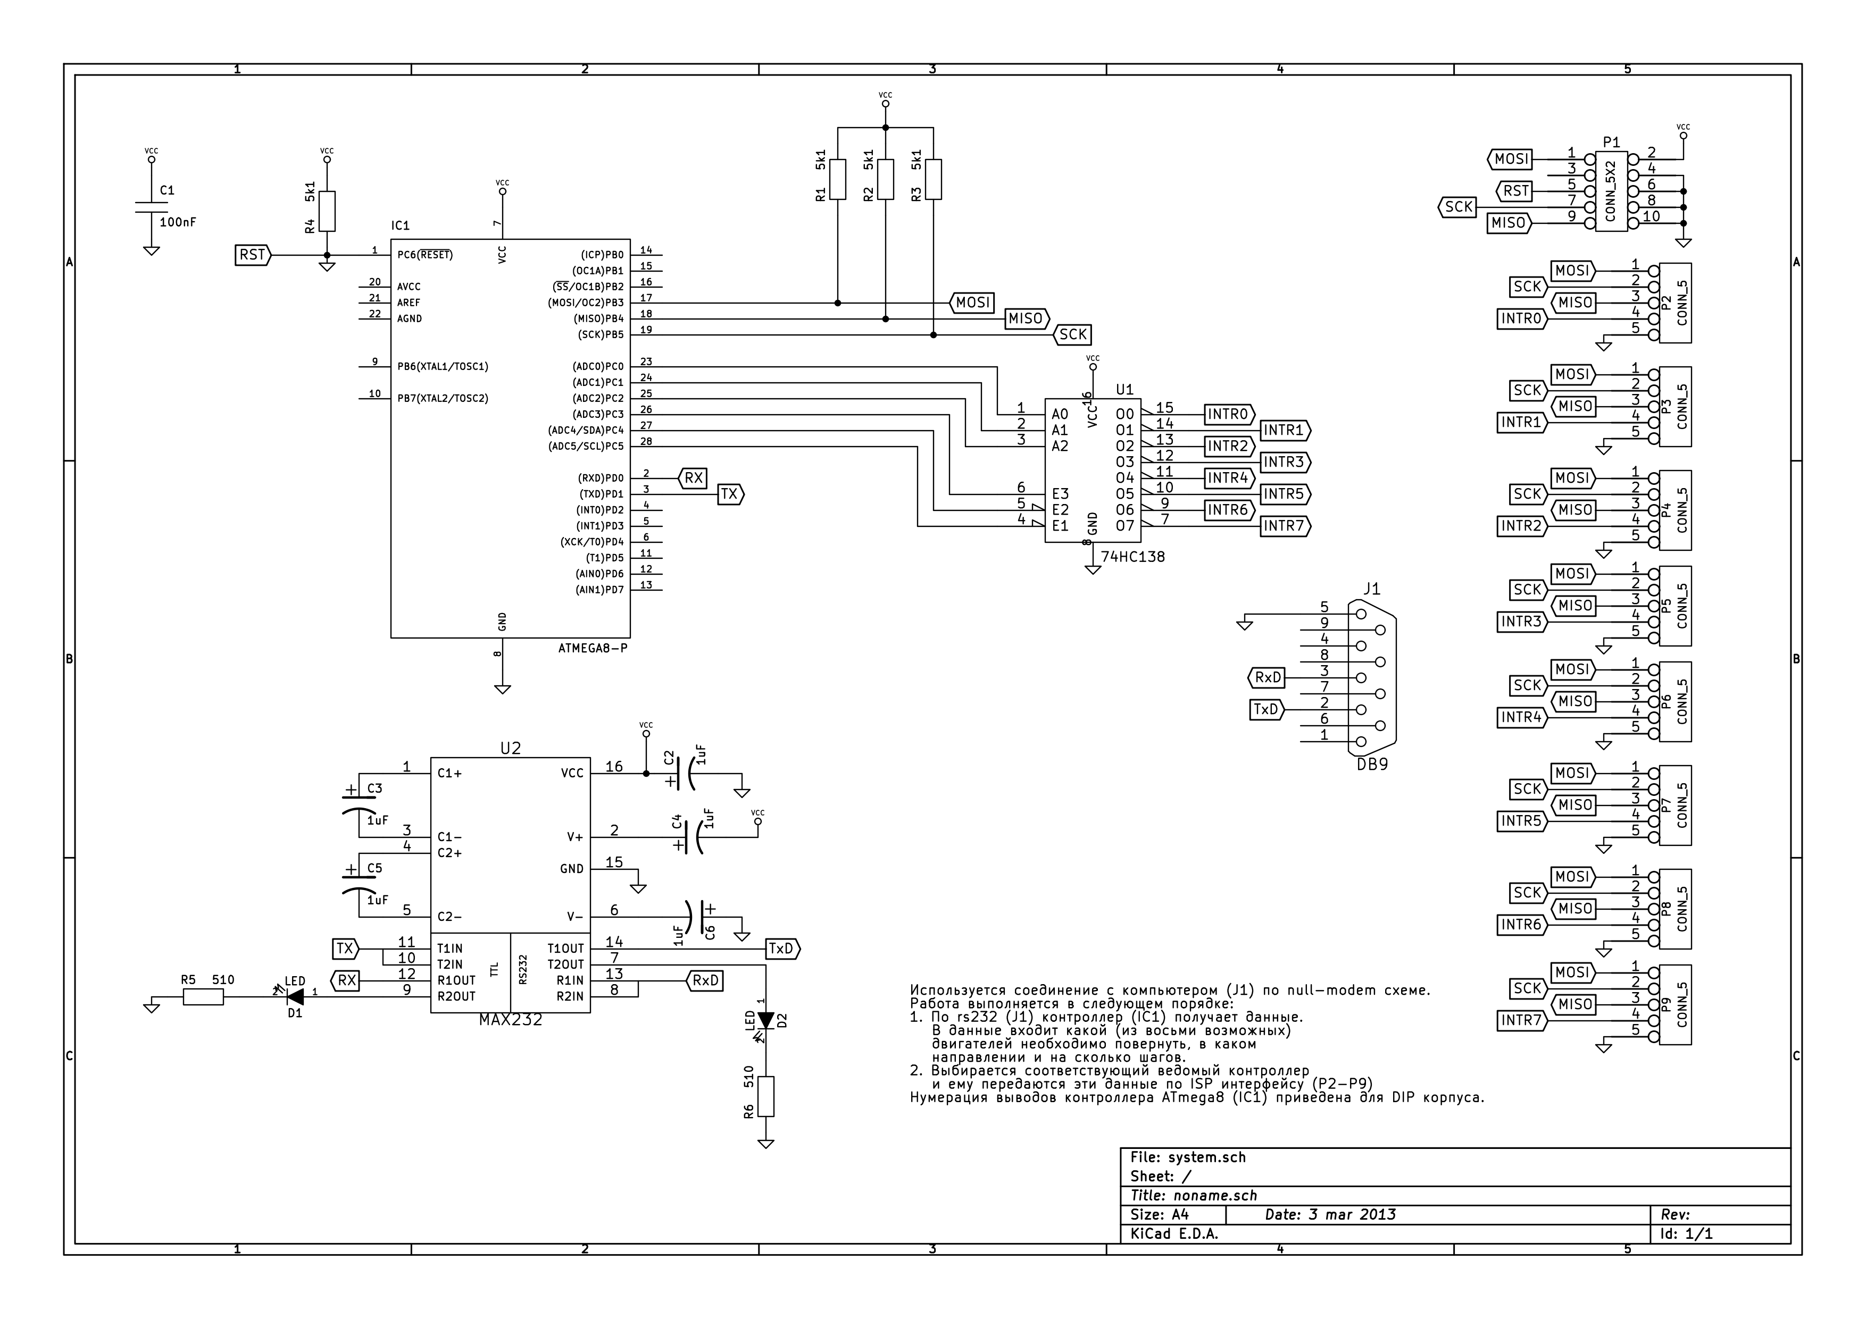
Принципальная схема 1 - Ведущий контроллер.
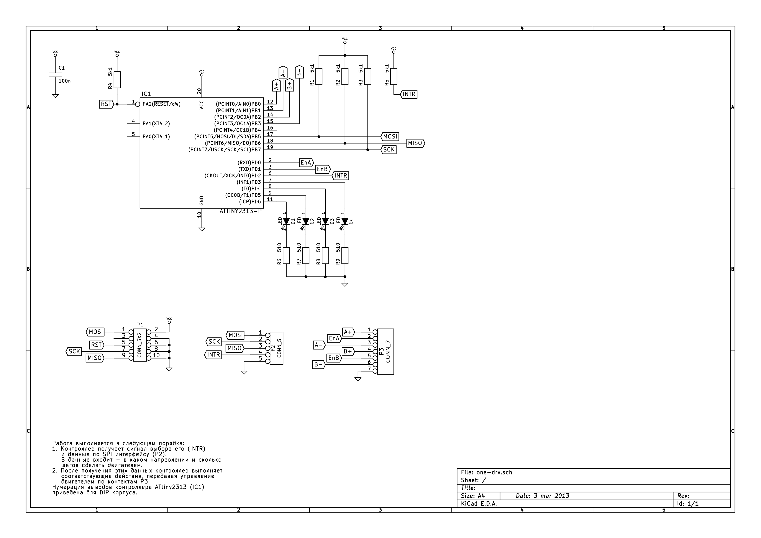
Принципиальная схема 2 - Ведомый контроллер.
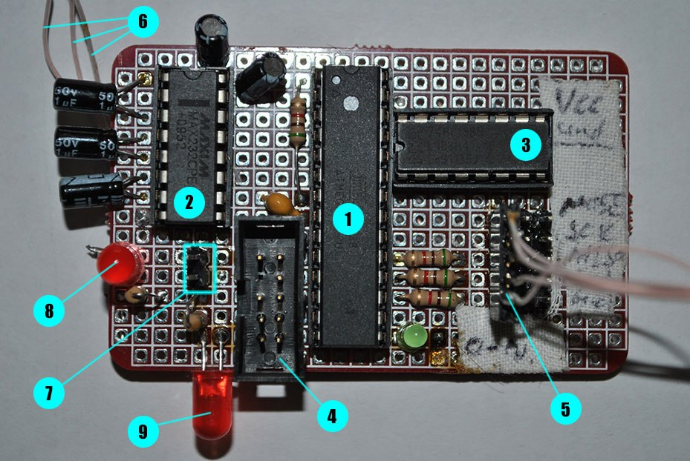
Рисунок 2. Плата ведущего контроллера (в скобках приведены обозначения на принципиальной схеме)
1 - Управляющий контроллер ATmega8a (IC1)
Токовое потребление: 200mA. + 3*1mA. (связь с ведомым) + 2*200uA (связь с max232)

2 - Преобразователь уровней MAX232 (U2)
Токовое потребление: 10mA.+ 2*10mA. (выход) + 2*200uA. (вход)

3 - Демультиплексор 74HC138 (U1)
Токовое потребление: 160uA. + 4*1uA.

4 - Разъем программирования управляющего контроллера (P1)
Распиновка (слева-направо справа-налево):
1 | MOSI | 2 | Vcc
3 | - | 4 | GND
5 | RST | 6 | GND
7 | SCK | 8 | GND
9 | MISO | 10 | GND
При программировании управляющего контроллера необходимо отсоединить все ведомые контроллеры (P2..P4)

5 - Разъемы связи с ведомыми контроллерами (слева направо - для контроллеров 0, 1, 2) (P2..P4)
Распиновка (сверху-вниз):
1 | DO (MOSI)
2 | SCK
3 | DI (MISO)
4 | INTR0..2
5 | GND

6 - К коннектору COM-порта (J1)
7 - Разъем питания
Распиновка (сверху-вниз):
1 | Vcc (+5В)
2 | GND
8 - Индикатор приема по COM-порту (D1)
Горит - на входе логический "0", не горит - на входе логическая "1".
Токовое потребление: 10mA.

9 - Индикатор передачи по COM-порту (D2)
Горит - на входе логическая "1", не горит - на входе логический "0".
Токовое потребление: 10mA.

Рабочее токовое потребление схемы - до 250..300мА

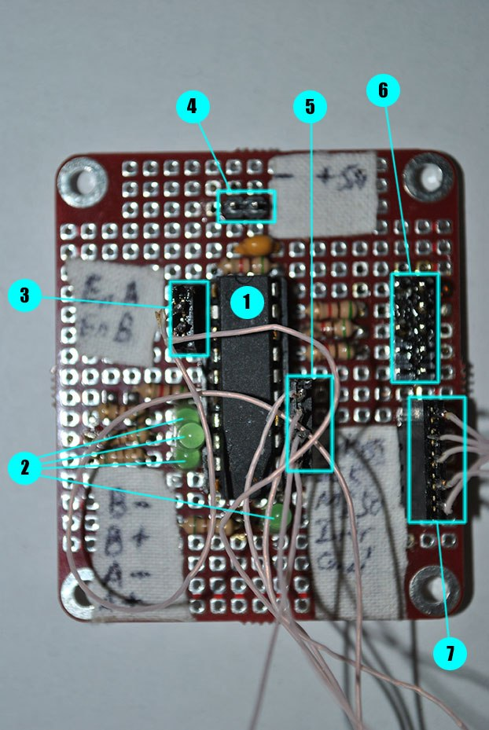
Рисунок 3. Плата ведомого контроллера (в скобках приведены обозначение на принципиальной схеме).
1 - Управляющий контроллер ATtiny2313 (IC1)
Токовое потребление: 200mA + 1mA (связь с ведущим) + 4*10mA(светодиоды состояний) + 6*10mA (управление обмотками)

2 - Светодиоды состояния управляющего контроллера (D1..D4)
Сверху-вниз:
1 (D4) | Получение прерывания
2 (D3) | Индикатор приема данных
3 (D2) | Индикатор поворота в одну сторону
4 (D1) | Индикатор поворота в другую сторону

3 - Разъем управления обмотками (сигналы разрешения обмоток) (P3, контакты 2, 5)
Распиновка (сверху-вниз):
1 | Разрешение обмотки А
2 | Разрешение обмотки Б

4 - Разъем питания
Распиновка (слева-направо):
1 | GND
2 | Vcc (+5В)

5 - Разъем управления обмотками (сигналы направления тока в обмотках) (P3, контакты 1, 3, 4, 6)
Распиновка (сверху-вниз)
1 | Обмотка Б "-"
2 | Обмотка Б "+"
3 | Обмотка А "-"
4 | Обмотка А "+"

6 - Разъем программирования управляющего контроллера (P1)
Распиновка (слева-направо справа-налево):
1 | MOSI | 2 | Vcc
3 | - | 4 | GND
5 | RST | 6 | GND
7 | SCK | 8 | GND
9 | MISO | 10 | GND
При программировании управляющего контроллера необходимо отсоединить его от ведущего контроллера (P2)

7 - Разъем связи с ведущим контроллером (P2)
Распиновка (сверху-вниз):
1 | DI (MOSI)
2 | SCK
3 | DO (MISO)
4 | INTR
5 | GND

Рабочее токовое потребление схемы ведомого контроллера - до 301..350мА
Пользование программой.
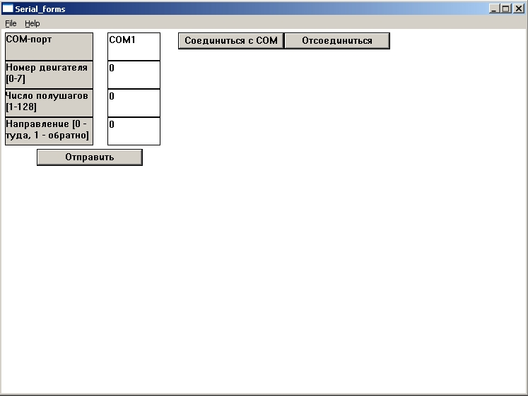
Рисунок 4. Внешний вид программы.

Последовательность действий:
1. В разделе "COM-порт" вводится название COM-порта. Название можно узнать в диспетчере устройств:
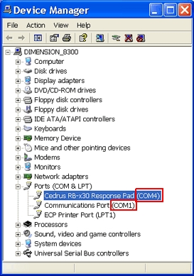
Название выглядит так - COM##. ## - это номер порта. Если номер порта более 9 (10, 11, ...), то название COM-порта нужно вводить так "\\.\COM##".
2. Нажимаем кнопку "Соединиться". В случае невозможности соединиться будет выведено соответствующее сообщение. Чаще всего невозможность соединиться с COM-портом связана с отсутствием администраторских прав у пользователя, запускающего программу.
Кнопку "Соединиться" нужно нажать один раз на сеанс связи с ведущим контроллером (не перед каждой отправкой данных, а только перед первой).
3. Вводим номер двигателя, число полушагов и направление вращения и нажимаем кнопку "Отправить".
Номер двигателя должен быть от 0 до 7. Если номер двигателя более 7, то берется его значение в остатке от деления на 8.
Число полушагов должно быть от 1 до 128. Если число полушагов более 128, то оно берется в остатке от деления на 128. Допустимо вводить и значение 0. Число полушагов равное 0 понимается программой и контроллерами как 128 полушагов.
Направление должно быть или 0 или 1. Если направление более 1, то оно берется в остатке от деления на 2. Направление 0 и 1 не имеют четкого деления как "по часовой стрелке" и "против часовой стрелки", поскольку при смене местами обмоток двигателя направление инвертируется.
При нажатии кнопки "Отправить" без соединения будет вызывать ошибку с текстом "Неверный дескриптор" четыре раза (на каждый прием после каждой из двух передач).
4. После выполнения вращений двигателями столько раз сколько нужно, необходимо нажать кнопку отсоединиться и можно закрывать программу или начинать соединение заново.

